ФЕДЕРАЛЬНОЕ ГОСУДАРСТВЕННОЕ БЮДЖЕТНОЕ ОБРАЗОВАТЕЛЬНОЕ УЧРЕЖДЕНИЕ ВЫСШЕГО ОБРАЗОВАНИЯ УФИМСКИЙ УНИВЕРСИТЕТ НАУКИ И ТЕХНОЛОГИЙ

Кафедра ВМиК

ОТЧЕТ ПО ЛАБОРАТОРНОЙ РАБОТЕ №4
по предмету «Архитектура вычислительных систем и компьютерные сети»

Выполнил: студенты группы МО-203Б
Рудакова А.А.,
Крайнова В.А.
Проверил:
Валеев Р.С.

Уфа 2025 г.

Введение:
Современные компьютерные сети передают огромные объемы данных, и анализ сетевого трафика является важной задачей для администраторов, разработчиков и специалистов по информационной безопасности. Снифферы (анализаторы трафика) позволяют перехватывать и анализировать сетевые пакеты, что помогает в диагностике сетевых проблем, выявлении аномалий и исследовании протоколов.

В данной лабораторной работе реализован простой анализатор сетевого трафика, способный перехватывать и разбирать IP-, TCP-, UDP- и DNS-пакеты. Программа использует raw-сокеты для захвата трафика и предоставляет удобный интерфейс для просмотра структуры пакетов.
Цель:
Разработка программы для захвата и анализа сетевого трафика с возможностью парсинга IP-, TCP-, UDP- и DNS-заголовков.
Задачи:
Реализовать захват сетевых пакетов с использованием raw-сокета.

Привязать сокет к выбранному IP-адресу.

Настроить параметры сокета для захвата всех входящих и исходящих пакетов (IOControlCode.ReceiveAll).

Реализовать парсинг IP-заголовков, включая версию, длину, TTL, протокол, адреса источника и назначения.

Реализовать парсинг TCP-заголовков (порты, флаги, контрольные суммы).

Реализовать парсинг UDP-заголовков (порты, длина пакета).

Реализовать парсинг DNS-запросов и ответов (транзакции, флаги, типы записей).

Организовать вывод информации в удобном для анализа виде (дерево пакетов).

Ход выполнения лабораторной работы:

1. Настройка raw-сокета для захвата пакетов
Для перехвата сетевого трафика использовался сырой сокет (raw socket), работающий на сетевом уровне.
Создание и привязка сокета
Создан сокет с параметрами:
  - AddressFamily.InterNetwork – для работы с IPv4.
  - SocketType.Raw – для получения "сырых" пакетов.
  - ProtocolType.IP – для захвата IP-пакетов.
socket = new Socket(AddressFamily.InterNetwork, SocketType.Raw, ProtocolType.IP);
- Привязка сокета к выбранному интерфейсу (IP-адресу):
socket.Bind(new IPEndPoint(IPAddress.Parse(cmbInterfaces.Text), 0));
- Включение заголовков IP-пакетов:
socket.SetSocketOption(SocketOptionLevel.IP, SocketOptionName.HeaderIncluded, true);
- Настройка сокета на захват всех пакетов (входящих и исходящих):
socket.IOControl(IOControlCode.ReceiveAll, new byte[] { 1, 0, 0, 0 }, null);
5. Асинхронный прием данных
Для непрерывного захвата трафика использовался асинхронный метод BeginReceive:
socket.BeginReceive(buffer, 0, buffer.Length, SocketFlags.None, OnReceive, null);
- buffer – массив для хранения данных.
- OnReceive – callback-функция, вызываемая при получении пакета.

6. Парсинг IP-заголовков
После получения пакета вызывается метод ParsePacket, который извлекает информацию из IP-заголовка.
7. Извлечение полей IP-заголовка
В классе IPHeader реализован парсинг:
public IPHeader(byte[] buffer, int length)
{
Version = (byte)(buffer[0] >> 4); // Версия (4 или 6)
HeaderLength = (byte)((buffer[0] & 0x0F) * 4); // Длина заголовка
DifferentiatedServices = buffer[1]; // DSCP/ECN
TotalLength = (ushort)IPAddress.NetworkToHostOrder(BitConverter.ToInt16(buffer, 2));
Identification = (ushort)IPAddress.NetworkToHostOrder(BitConverter.ToInt16(buffer, 4));
ushort flagsOffset = (ushort)IPAddress.NetworkToHostOrder(BitConverter.ToInt16(buffer, 6));
Flags = GetFlags(flagsOffset >> 13); // Флаги (DF, MF)
FragmentOffset = (ushort)(flagsOffset & 0x1FFF); // Смещение фрагмента
TTL = buffer[8];
Protocol = (ProtocolType)buffer[9]; // Протокол (TCP, UDP и др.)
Checksum = (ushort)IPAddress.NetworkToHostOrder(BitConverter.ToInt16(buffer, 10));
SourceAddress = new IPAddress(BitConverter.ToUInt32(buffer, 12)).ToString();
DestinationAddress = new IPAddress(BitConverter.ToUInt32(buffer, 16)).ToString();
}
8. Парсинг TCP и UDP
В зависимости от поля Protocol в IP-заголовке, выполняется разбор TCP или UDP.
9. Парсинг в классе TCPHeader:
public TCPHeader(byte[] buffer, int offset)
{
SourcePort = (ushort)IPAddress.NetworkToHostOrder(BitConverter.ToInt16(buffer, offset));
DestinationPort = (ushort)IPAddress.NetworkToHostOrder(BitConverter.ToInt16(buffer, offset + 2));
SequenceNumber = (uint)IPAddress.NetworkToHostOrder(BitConverter.ToInt32(buffer, offset + 4));
AcknowledgementNumber = (uint)IPAddress.NetworkToHostOrder(BitConverter.ToInt32(buffer, offset + 8));
byte dataOffset = buffer[offset + 12];
HeaderLength = (byte)((dataOffset >> 4) * 4); // Длина заголовка
Flags = GetTcpFlags(buffer[offset + 13]); // Флаги (SYN, ACK, FIN)
WindowSize = (ushort)IPAddress.NetworkToHostOrder(BitConverter.ToInt16(buffer, offset + 14));
Checksum = (ushort)IPAddress.NetworkToHostOrder(BitConverter.ToInt16(buffer, offset + 16));
Парсинг в классе UDPHeader:
public UDPHeader(byte[] buffer, int offset)
{
SourcePort = (ushort)IPAddress.NetworkToHostOrder(BitConverter.ToInt16(buffer, offset));
DestinationPort = (ushort)IPAddress.NetworkToHostOrder(BitConverter.ToInt16(buffer, offset + 2));
Length = (ushort)IPAddress.NetworkToHostOrder(BitConverter.ToInt16(buffer, offset + 4));
Checksum = (ushort)IPAddress.NetworkToHostOrder(BitConverter.ToInt16(buffer, offset + 6));
}
10. Парсинг DNS-пакетов
Если пакет идет на порт 53 (DNS), выполняется разбор DNS-заголовка.
public DNSHeader(byte[] buffer, int offset)
{
TransactionID = (ushort)IPAddress.NetworkToHostOrder(BitConverter.ToInt16(buffer, offset));
Flags = (ushort)IPAddress.NetworkToHostOrder(BitConverter.ToInt16(buffer, offset + 2));
Questions = (ushort)IPAddress.NetworkToHostOrder(BitConverter.ToInt16(buffer, offset + 4));
AnswerRRs = (ushort)IPAddress.NetworkToHostOrder(BitConverter.ToInt16(buffer, offset + 6));
AuthorityRRs = (ushort)IPAddress.NetworkToHostOrder(BitConverter.ToInt16(buffer, offset + 8));
AdditionalRRs = (ushort)IPAddress.NetworkToHostOrder(BitConverter.ToInt16(buffer, offset + 10));
Пример работы программы:
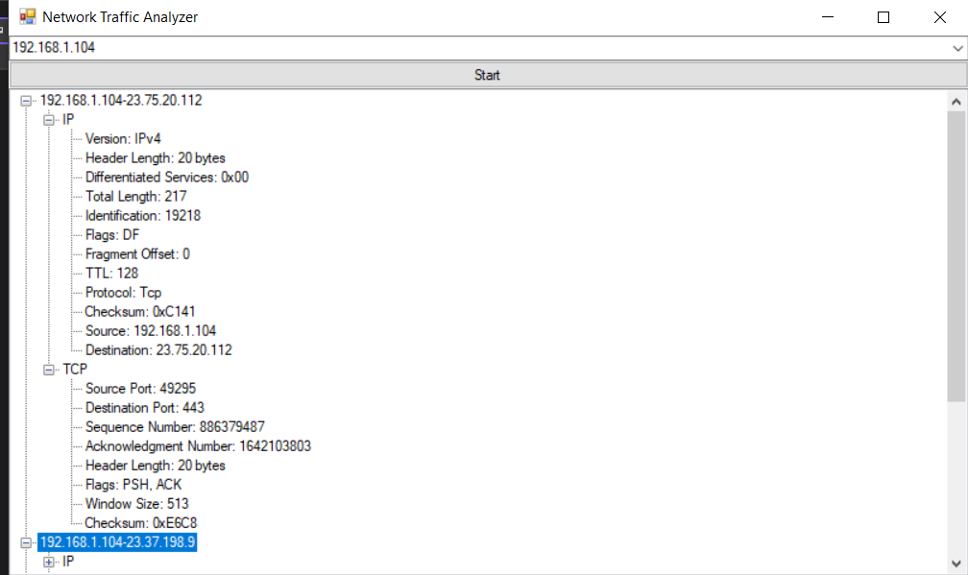
Рисунок 1 – Запуск программы

Вывод
В ходе работы был разработан анализатор сетевого трафика, способный захватывать и разбирать IP-, TCP-, UDP- и DNS-пакеты. Программа успешно парсит заголовки и отображает их структуру, что позволяет анализировать сетевой трафик в реальном времени.
Приложение 1
Серверная часть:
using System.Net.Sockets;
using System.Net;
using System.Text;
using System;
using System.Collections.Generic;
using System.IO;
using System.Threading;

class Server
{
private static TcpListener listener;
private static List<TcpClient> clients = new List<TcpClient>();
private static object lockObject = new object();
private static string usersFile = "users.txt"; // Файл с логинами и паролями

static void Main()
{
int port = 5000;
listener = new TcpListener(IPAddress.Any, port);
listener.Start();
Console.WriteLine($"Сервер запущен на порту {port}...");

while (true)
{
TcpClient client = listener.AcceptTcpClient();
Thread thread = new Thread(() => HandleClient(client));
thread.Start();
}
}

private static void HandleClient(TcpClient client)
{
NetworkStream stream = client.GetStream();
byte[] buffer = new byte[1024];
int bytesRead;

// Авторизация пользователя перед входом в чат
string username = AuthenticateUser(client);
if (username == null)
{
client.Close();
return;
}

lock (lockObject)
{
clients.Add(client);
}

Console.WriteLine($"{username} подключился к чату.");

try
{
while ((bytesRead = stream.Read(buffer, 0, buffer.Length)) > 0)
{
string message = Encoding.UTF8.GetString(buffer, 0, bytesRead);
Console.WriteLine($"[{username}]: {message}");

BroadcastMessage($"[{username}]: {message}", client);
}
}
catch
{
Console.WriteLine($"{username} отключился.");
}
finally
{
lock (lockObject)
{
clients.Remove(client);
}
client.Close();
}
}

private static string AuthenticateUser(TcpClient client)
{
NetworkStream stream = client.GetStream();
byte[] buffer = new byte[1024];

while (true)
{
int bytesRead = stream.Read(buffer, 0, buffer.Length);
string request = Encoding.UTF8.GetString(buffer, 0, bytesRead);

if (request.StartsWith("register:"))
{
string[] parts = request.Split(':');
string username = parts[1];
string password = parts[2];

if (RegisterUser(username, password))
{
SendMessage("success", stream);
return username;
}
else
{
SendMessage("error:Логин уже существует.", stream);
}
}
else if (request.StartsWith("login:"))
{
string[] parts = request.Split(':');
string username = parts[1];
string password = parts[2];

if (ValidateUser(username, password))
{
SendMessage("success", stream);
return username;
}
else
{
SendMessage("error:Неверный логин или пароль.", stream);
}
}
}
}
// Метод для регистрации нового пользователя
private static bool RegisterUser(string username, string password)
{
lock (lockObject) // Блокируем доступ к файлу, чтобы избежать одновременной записи разными потоками
{
if (File.Exists(usersFile)) // Проверяем, существует ли файл с пользователями
{
string[] users = File.ReadAllLines(usersFile); // Читаем всех зарегистрированных пользователей
foreach (string user in users)
{
if (user.StartsWith(username + ":")) // Если логин уже существует, регистрация невозможна
return false;
}
}

// Добавляем нового пользователя в конец файла
File.AppendAllText(usersFile, $"{username}:{password}\n"); // Записываем логин и пароль в формате "логин:пароль"
return true; // Регистрация успешна
}
}

// Метод для проверки логина и пароля (авторизация)
private static bool ValidateUser(string username, string password)
{
if (!File.Exists(usersFile)) // Если файла нет, значит, пользователей ещё нет
return false;

string[] users = File.ReadAllLines(usersFile); // Читаем все строки из файла (каждая строка — "логин:пароль")
foreach (string user in users)
{
string[] parts = user.Split(':'); // Разделяем строку по символу :, получаем массив из [логин, пароль]
if (parts[0] == username && parts[1] == password) // Если логин и пароль совпадают, авторизация успешна
return true;
}

return false; // Если совпадений нет, авторизация не удалась
}

private static void SendMessage(string message, NetworkStream stream)
{
byte[] data = Encoding.UTF8.GetBytes(message);
stream.Write(data, 0, data.Length);
}

private static void BroadcastMessage(string message, TcpClient sender)
{
byte[] data = Encoding.UTF8.GetBytes(message);
lock (lockObject)
{
foreach (var client in clients)
{
if (client != sender)
{
try
{
client.GetStream().Write(data, 0, data.Length);
}
catch
{
client.Close();
}
}
}
}
}
}
Приложение 2
Клиентская часть:
using System;
using System.Net.Sockets;
using System.Text;
using System.Threading;

class Client
{
static void Main()
{
string serverIP = "127.0.0.1";
int port = 5000;

try
{
TcpClient client = new TcpClient(serverIP, port);
NetworkStream stream = client.GetStream();

if (!Authenticate(client))
{
client.Close();
return;
}

Console.WriteLine("Подключено к серверу. Введите сообщения:");

Thread receiveThread = new Thread(() => ReceiveMessages(client));
receiveThread.Start();

while (true)
{
string message = Console.ReadLine();
byte[] data = Encoding.UTF8.GetBytes(message);
stream.Write(data, 0, data.Length);
}
}
catch (Exception ex)
{
Console.WriteLine($"Ошибка: {ex.Message}");
}
}

private static bool Authenticate(TcpClient client)
{
NetworkStream stream = client.GetStream();
byte[] buffer = new byte[1024];

while (true)
{
Console.WriteLine("Выберите действие: 1 - Вход, 2 - Регистрация");
string choice = Console.ReadLine();

if (choice == "1")
{
Console.Write("Логин: ");
string username = Console.ReadLine();
Console.Write("Пароль: ");
string password = Console.ReadLine();
SendMessage($"login:{username}:{password}", stream);
}
else if (choice == "2")
{
Console.Write("Придумайте логин: ");
string username = Console.ReadLine();
Console.Write("Придумайте пароль: ");
string password = Console.ReadLine();
SendMessage($"register:{username}:{password}", stream);
}
else
{
Console.WriteLine("Неверный ввод. Повторите попытку.");
continue;
}

int bytesRead = stream.Read(buffer, 0, buffer.Length);
string response = Encoding.UTF8.GetString(buffer, 0, bytesRead);

if (response == "success")
{
Console.WriteLine("Вы успешно вошли в чат!");
return true;
}
else if (response.StartsWith("error:"))
{
Console.WriteLine(response.Substring(6)); // Показываем текст ошибки
}
}
}

private static void SendMessage(string message, NetworkStream stream)
{
byte[] data = Encoding.UTF8.GetBytes(message);
stream.Write(data, 0, data.Length);
}

private static void ReceiveMessages(TcpClient client)
{
NetworkStream stream = client.GetStream();
byte[] buffer = new byte[1024];
int bytesRead;

try
{
while ((bytesRead = stream.Read(buffer, 0, buffer.Length)) > 0)
{
string message = Encoding.UTF8.GetString(buffer, 0, bytesRead);
Console.WriteLine(message);
}
}
catch
{
Console.WriteLine("Отключено от сервера.");
}
}
}

